@ করোনা উত্তর হৃদযন্ত্র
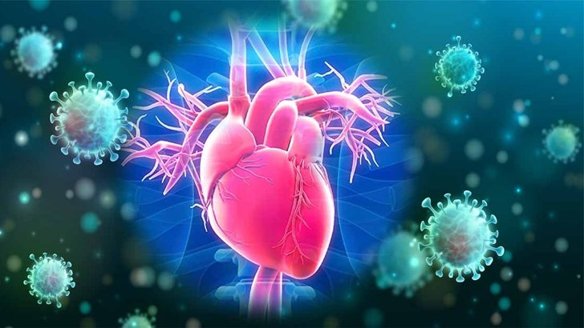
করোনা থেকে সেরে গেলেও কোভিড-১৯ রেখে যেতে পারে হৃদযন্ত্রের ক্ষতচিহ্ন। অনেক গবেষণায় দেখা যাচ্ছে, করোনা সংক্রমণ হয়ে এ থেকে সেরে ওঠা অনেকের হৃদযন্ত্রে বয়ে যায় ক্ষতি, আর এর মাত্রাও কম নয়।
হয়তো আগে তাদের হৃদরোগ ছিল না বা এ জন্য হাসপাতালে ভর্তি হওয়ার কারণ ঘটেনি। হৃদরোগ বিশেষজ্ঞরা এমন কয়েকজনের মধ্যে হার্ট ফেলিউর হওয়াতে বেশ উদ্বিগ্ন।
বিশ্বমারীর গোড়ার দিকে, অনেক বেশি যারা হাসপাতালে ভর্তি হতো এদের অনেকের মধ্যে হৃদপিণ্ড আহত হওয়ার প্রমাণ পাওয়া যেত, বলেন ক্যালিফোর্নিয়া বিশ্ববিদ্যালয়ের হৃদরোগ বিভাগের প্রধান ডা. গ্রেন ফনারো। আজকাল দেখা যাচ্ছে হাসপাতালে ভর্তি হননি এমন করোনা রোগীর মধ্যে হৃপিণ্ড আহত হওয়ার প্রমাণ মিলেছে। এমন হতে পারে, কিছু রোগী আছেন যাদের সংক্রমণ হল, এত মারাত্মক হয়তো নয়, কিন্তু থেকে গেল হৃদযন্ত্রে জটিলতা।
সমস্যাটি হলো হৃদযন্ত্রে প্রদাহ, মায়োকার্ডাইটিস : হৃদপেশি প্রদাহ থেকে হলো শেষে হার্ট ফেলিউর, নিষ্ক্রিয় হতে চলল হৃদযন্ত্র।
এমনও হতে পারে, বলেন ডা. গ্রেন ফনাবো, কারও হয়তো আগে থেকেই হৃদরোগ ছিল, কিন্তু কোভিড-১৯ নেই। অথচ তারা হাসপাতালে এলেন না করোনা সংক্রমণের ভয়ে।
শেষ পরিণতি হতে পারে হার্ট ফেলিউর বা হৃদনিষ্ক্রিয়া। তাই হার্টের রোগ বা স্ট্রোকের উপসর্গ কারও হলে জরুরি বিভাগে এসে পরামর্শ ও চিকিৎসা নিয়ে স্বস্তি পাওয়া উচিত।
কোভিড-১৯ নিয়ে হাসপাতালে ভর্তি এক চতুর্থাংশ রোগীর মধ্যে হৃদযন্ত্রের জটিলতা যে দেখা গেছে, আর করোনার কারণে মৃত্যুর ৪০ শতাংশ হতে পারে এ কারণে।
সাম্প্রতিক আরও দুটো গবেষণা যেগুলো প্রকাশিত হয়, জার্নাল অব আমেরিকান মেডিকেল অ্যাসোসিয়েশনে, অটোপসি রিপোর্টও প্রকাশিত হয় একটিতে, দেখা যায় হৃদযন্ত্রের ক্ষতি হয় আরও বেশি। অন্য এক রিপোর্টে দেখা যায় ৭৮ শতাংশ রোগীর হৃদযন্ত্রের সমস্যা ও প্রদাহ দেখা যায় ৬০ শতাংশে। আমেরিকান হার্ট অ্যাসোসিয়েশন সংবাদ ৩ সেপ্টেম্বর ২০২০। হৃদক্ষতির সূচক ‘ট্রপোনিন’ নামে এনজাইমের উচ্চমাত্রাও পাওয়া যায়। ক্লিভল্যান্ড ক্লিনিকের হৃদরোগ বিশেষজ্ঞ ডা. মিনা চাং বলেন, কিছু লোকের হৃদযন্ত্রের ক্ষতির প্রবণতা বেশি। তবে কারা প্রবণ, কারা রুকিতে তা নির্ণয় আগেভাগে করা কঠিন।
ডা. মিনা চাং বলেন, বেশ কিছু রোগী বেশ অবসন্ন বোধ করেন, উঠে কাজকর্ম করতে কষ্ট হয়: এর কারণ কি ফুসফুসের সচল হওয়ার কারণে কিছু সময় অতিবাহিত হওয়ার জন্য না হƒদযন্ত্রের সমস্যার কারণে এমন হচ্ছে তা বোঝা কঠিন।
কোভিড ১৯ রোগীদের ফলোআপের সময় হৃদযন্ত্রের কঠিন স্প্রিনিং করে হৃদক্ষতি নির্ণয় করার কথা ভাবেন বিশেষজ্ঞরা।
যদি এমন সমস্যা সময়ের সঙ্গে চলে যায় তাহলে ভালো লক্ষণ। রুটিন কার্ডিয়াক ইমেজিংয়ের প্রয়োজনীয়তা নিয়ে ভাবছেন হৃদ বিশেষজ্ঞরা। তবে তাদের পরামর্শ : যারা কোভিড-১৯ সেরে উঠেছেন, তারা কিছু উপসর্গ লক্ষ্য করবেন : সামান্য পরিশ্রমে প্রবল শ্বাসকষ্ট হয় কিনা আর সে কষ্ট বাড়তে থাকে কিনা, বুকব্যথা, গোড়ালি ফুলে কিনা, বুকে ধুকপুক হয় কিনা, হৃদস্পন্দন অনিয়মিত হচ্ছে কিনা। চিৎ হয়ে শোয়া যাচ্ছে না, শ্বাসকষ্টের জন্য রাতে ঘুম ভাঙছে। মাথা হালকা লাগছে, হঠাৎ মাথা ঝিমঝিম করছে।
অনেকের এমন সমস্যা এমনি সারতে পারে তবে হৃদরোগ বিশেষজ্ঞকে দেখানো ভালো। চিকিৎসায় সমস্যা সমাধান সম্ভব।Collected...

